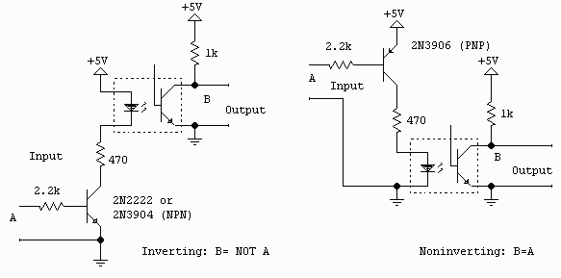
Quiz 02 EEM415 2007-8 (Güz)

1- Aşağıdaki devrelerde, uygulanan
giriş sinyallerine göre elde edilen
çıkış sinyallerini gösteriniz. (A giriş ,B çıkış)

2- Aşağıdaki devrelere uygulanan giriş gerilim seviyelerine göre(H veya L) led’lerin çalışma durumlarını açıklayınız.
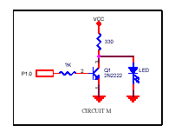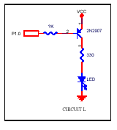
High
High

3- Verilen karşılaştırıcı devresinde, girişlere göre OP-AMP’ın çıkışındaki dalga şeklini çiziniz.
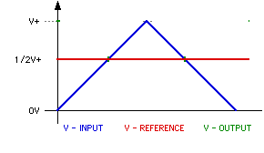
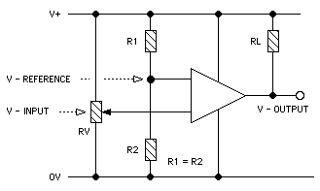

4- ADC devrelerinde kullanılan S/H devrenin görevini açıklayınız.

5- Mikroişlemcili uyumlu ADC’lerde hangi kontrol girişleri bulunduğunu ve normal çalışmada hangi sıraya göre aktif oldukları belirtiniz.

6- ADC entegresi seçiminde nelere dikkat edilmelidir.

